Pantomime für Kinder

Wer stellt die Begriffe am besten dar?

Wie bewegt sich ein Pferd? Welche Bewegung macht man beim Klettern? Und wie stelle ich eine Ärztin dar? Ohne Worte: Die Begriffe auf den schön illustrierten Karten müssen pantomimisch erklärt werden. Wer errät die meisten Wörter und gewinnt? Das Spiel ist dank der kindgerechten Begriffe und einer Variante für kleinere Kinder schon im Vorschulalter spielbar und sowohl für kleine, als auch für große Gruppen geeignet. Spiel-Spaß garantiert für Jung und Alt!

So wird’s gespielt:

• Zwei Teams treten abwechselnd gegeneinander an.

• Eine\*r aus dem Team erklärt den Teammitgliedern einen Begriff – ohne ein Wort zu sagen. Die anderen müssen ihn erraten.

• Das andere Team stoppt die Zeit und schaut, ob richtig geraten wurde.

• Das Team, das die meisten Begriffe errät, gewinnt.

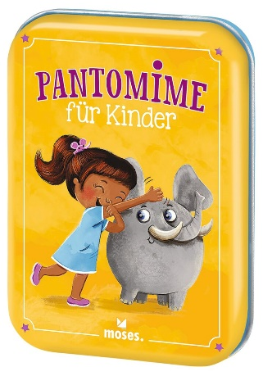

Pantomime für Kinder NEU

Illustratorin: Monika Suska

ab 5 Jahren

40 Karten in einer Dose

7 cm x 10 cm x 2 cm

90391 | € 5,95\*/Stück

moses. Verlag, Kempen 2022

lieferbar ab Januar 2022

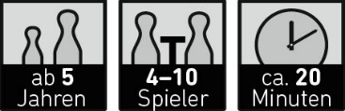

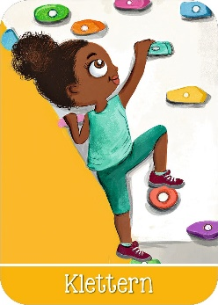

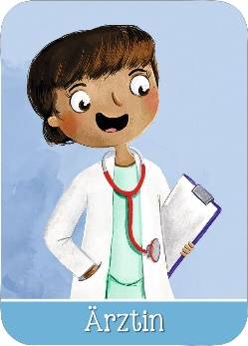

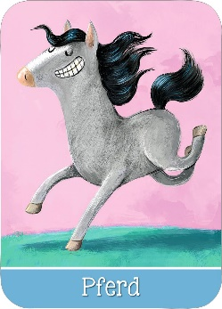

Monika Suska ist eine freiberufliche Illustratorin und in Warschau groß geworden. Am liebsten schnappt sie sich ihren Laptop und zeichnet an den schönsten Plätzen der Welt. Ihre Erlebnisse und Eindrücke spiegeln sich in den unfassbar sympathischen Charakteren wider: liebevoll und detailreich.